СОВЕТ
МУНИЦИПАЛЬНОГО ОБРАЗОВАНИЯ ГОРОД ЕРШОВ
ЕРШОВСКОГО МУНИЦИПАЛЬНОГО РАЙОНА
САРАТОВСКОЙ ОБЛАСТИ
(четвертого созыва)
РЕШЕНИЕ

от 22 ноября 2021 года № 46-280

Об утверждении проекта
межевания территории

В соответствии со статьей 43 Градостроительного кодекса Российской Федерации, со статьей 11.2 Земельного кодекса Российской Федерации, Уставом муниципального образования город Ершов Ершовского муниципального района Саратовской области, Положением о публичных слушаниях, проводимых на территории муниципального образования город Ершов, утвержденным решением Совета муниципального образования город Ершов Ершовского муниципального района Саратовской области от 25 июля 2016 года № 39-244, РЕШИЛ:
1. Утвердить проект межевания территории по ул. Стадионная, в городе Ершове Саратовской области ограниченной границей кадастрового квартала 64:13:004909 согласно приложения.
2. Настоящее решение вступает в силу со дня его опубликования и подлежит размещению на официальном сайте муниципального образования город Ершов в сети Интернет, размещенном на официальном сайте администрации Ершовского муниципального района.

Глава муниципального образования А.А. Тихов

ОБЩЕСТВО С ОГРАНИЧЕННОЙ ОТВЕТСТВЕННОСТЬЮ
«ГОРОДСКОЙ ЦЕНТР НЕДВИЖИМОСТИ»

Проект межевания территории
по ул. Стадионная, в городе Ершове Саратовской области ограниченной границей кадастрового квартала 64:13: 004909

Основная часть

Заказчик: Администрация Ершовского муниципального района Саратовской области
Глава Ершовского муниципального района Саратовской области Зубрицкая С.А.

Исполнитель: ООО «Городской центр недвижимости» Директор Агапкин А. А.

г. Ершов. 2021 год

Содержание

№ п/п | Наименование раздела | масштаб | Номер страницы
1 | Общая часть | -
2 | Материалы по обоснованию  проекта межевания территории | -
2.1 | Перечень и сведения о площади  образуемых земельных участков, в  том числе возможные способы их  образования. | -
2.2 | Цель разработки проекта  межевания | -
2.3 | Планировочное обоснование местоположения границ земельных  участков | -
2.4 | Экспликация образуемых и  существующих земельных участков | -
2.5 | Таблица координат поворотных точек формируемых и уточняемых земельных  участков | -
Графическая часть
1 | Схема расположения проектируемой территории  в планировочной структуре г. Ершов | б/м
2 | Проект межевания территории, ограниченной границей кадастрового квартала 64:13:005706. Чертеж  межевания территории | 1:750
3 | Постановление Администрации Ершовского муниципального района Саратовской области № 164 от 16.03.2021 года «О  подготовке градостроительной документации»

Общая часть

Проект межевания территории, ограниченной границей кадастрового квартала 64:13:004909 в городе Ершов разработан в соответствии с действующими законодательными актами в области градостроительной и землеустроительной деятельности:
- Градостроительный Кодекс РФ от 29.12.2004 г. № 190-ФЗ;
- Земельный кодекс РФ от 25.10.2001 № 136-ФЗ;
- Жилищный кодекс РФ от 29.12.2004 № 188-ФЗ;
- Федеральный закон РФ от 13.07.2015г. № 218-ФЗ «О государственной регистрации недвижимости»;
- Закон Саратовской области от 9.10.2006 г. № 96-ЗСО «О регулировании градостроительной деятельности в Саратовской области (с изменениями)»;
- Правилами землепользования и застройки муниципального образования город Ершов Ершовского муниципального района Саратовской области, утвержденный решением Совета МО г. Ершов от 25.05.2017 №53-304;
- Местные нормативы градостроительного проектирования муниципального образования город Ершов Ершовского муниципального района Саратовской области;
- Региональные нормативы градостроительного проектирования Саратовской области, утвержденными постановлением Правительства Саратовской области от 25.12.2017 № 679-П;
- Свод правил СП 42.13330.2016 «СНиП 2.07.01-89*. Градостроительство. Планировка и застройка городских и сельских поселений»;
-Постановление Правительства РФ «О порядке установления охранных зон электросетевого хозяйства и особых условий использования земельных участков, расположенных в границах таких
зон» от 24.02.2009 № 160;
- Постановление Администрации Ершовского муниципального района Саратовской области № 166 от 16.03.2021 года «О подготовке градостроительной документации»;
;

Материалы по обоснованию проекта межевания

  - Перечень и сведения о площади образуемых земельных участков, в том числе возможные способы их образования.

Территория, рассматриваемая в настоящем проекте межевания, определена Постановлением Администрации Ершовского муниципального района Саратовской области № 166 от 16.03.2021 года «О подготовке градостроительной документации» относится к категории земель населенных пунктов и представляет собой элемент планировочной структуры, застроенный индивидуальными и многоквартирными жилыми домами.

Согласно приказу министерства культуры Саратовской области от 19.06.2001г. № 1- 10/177
на территории межевания отсутствуют объекты культурного наследия.

Проект межевания выполнен по заказу Администрации Ершовского муниципального района
Саратовской области.

Подготовка проекта связана с необходимостью образования земельного участка под строительство многоквартирного жилого дома по адресу: Саратовская область, г. Ершов, ул. Стадионная
В соответствии с кадастровым делением территории муниципального образования Ершов, рассматриваемая в настоящем проекте территория, расположена в пределах кадастрового квартала 64:13:004909, в территориальных зонах Ж2 (зона малоэтажной жилой застройки)

2.2 Цель разработки проекта межевания

Проект межевания территории разрабатывается в целях образования земельного участка под строительство магазина по адресу: Саратовская область, г. Ершов, по ул. Стадионная
В процессе подготовки проекта межевания территории определены местоположения границ, образуемого земельного участка осуществляется в соответствии с градостроительными регламентами и нормами отвода земельных участков для конкретных видов деятельности, установленными в соответствии с федеральными законами и техническими регламентами.

С 1 марта 2015 года согласно п.3 части 3 ст. 11.3 Земельного кодекса РФ образование земельных участков из земель или земельных участков, находящихся в государственной или муниципальной собственности в границах элемента планировочной структуры, застроенного индивидуальными и многоквартирными домами исключительно в соответствии с утвержденным проектом межевания территории.
На чертеже межевания территории показаны:
- красные линии (границы красных линий не утверждены Администрацией Ершовского муниципального района Саратовской области);

- границы вновь сформированных земельных участков;
- границы земельных участков, сведения о которых внесены в ЕГРН.

Основная цель настоящего проекта – образование земельных участков под строительство многоквартирного жилого дома по адресу: Саратовская область, г. Ершов, по ул. Стадионная

Планировочное обоснование местоположения границ
земельного участка

Территория, рассматриваемая в настоящем проекте межевания, определена Постановлением Администрации Ершовского муниципального района Саратовской области № 166 от 16.03.2021 года «О подготовке градостроительной документации»;

Образованный, в проекте межевания, земельный участок расположен в пределах территориальных зон Ж2 (Зона малоэтажной жилой застройки)
Предельные (минимальные и (или) максимальные) размеры земельных участков:
- площадь земельного участка, предназначенного для малоэтажной многоквартирной жилой застройки – от 800 до 5000 кв. м;

На территории ранее сформировано и поставлено на государственный кадастровый учет 26 земельных участков.

Проектом предлагается образовать 2 (два) земельных участка :ЗУ1 и ЗУ2;
Проектом предлагается уточнить местоположение земельного участка с кадастровым номером 64:13:004909:17;

Земельный участок с условным номером :ЗУ1, по адресу: Саратовская область, г.Ершов, ул. Стадионная, предлагается образовать с разрешенным использованием: малоэтажная многоквартирная жилая застройка. Метод образования земельного участка – перераспределения земель общего пользования с земельным участком 64:13:004909:31.
Земельный участок с условным номером :ЗУ2, по адресу: Саратовская область, г.Ершов, ул. Стадионная, предлагается образовать с разрешенным использованием: малоэтажная многоквартирная жилая застройка. Метод образования земельного участка – перераспределения земель общего пользования с земельным участком 64:13:004909:31.
Земельный участок 64:13:004909:31 прекращает свое существование.
На образуемом земельном участке :ЗУ1 расположен многоквартирный жилой дом, кадастровый номер 64:13:004909:39.
Доступ к образуемым земельным участкам будет осуществляться через территорию общего пользования.

Экспликация образуемых и существующих земельных участков.

№ п/п | Кадастровый (условный) номер земельного участка  в соответствии с чертежом межевания территории.  Адрес (местоположение) | Вид разрешенного использования земельного участка  в соответствии с Правилами землепользования и  застройки | Площадь земельного участка  по сведениям ЕГРН /  уточненная. кв.м. | Код ВРИ по классифика тору
1 | 2 | 3 | 4 | 5
1 | 64:13:004909:1  обл. Саратовская, р-н Ершовский, г. Ершов, в районе жилого дома 2 "б" по ул.  Урожайная, ряд 1 место 6 | для строительства гаража | 21
2 | 64:13:004909:3  Саратовская область, Ершовский район, МО г.  Ершов, г. Ершов, ул. Урожайная, дом 1"Т", помещение 1 | Для иных видов использования, характерных для населённых пунктов | 112
3 | 64:13:004909:4  Саратовская область, Ершовский район, МО г.  Ершов, г. Ершов, ул. Урожайная, дом 1 "Т", помещение 2 | Для размещения объектов торговли | 167
4 | 64:13:004909:7  Саратовская область, р-н Ершовский, г Ершов, ул Семафорная, д 2а | для индивидуального жилищного строительства | 700
5 | 64:13:004909:8  Саратовская область, р-н Ершовский, г Ершов, ул Гарем, д 13 | для размещения дошкольного учреждения | 1136
6 | 64:13:004909:10  обл. Саратовская, р-н Ершовский, г. Ершов, ул.  Стадионная,между домами 2а и 4а | для индивидуального гаражного строительства | 30
7 | 64:13:004909:11  обл. Саратовская, р-н Ершовский, г. Ершов,в районе д. 1б по ул. Урожайная | Для размещения киоска по распространению печати | 8
8 | 64:13:004909:12  обл. Саратовская, р-н Ершовский, г. Ершов, ул.  Стадионная,2а и 4а | для индивидуального гаражного строительства | 30
9 | 64:13:004909:14  обл. Саратовская, р-н Ершовский, г. Ершов,в районе дома № 1 "А" по ул. | для индивидуального гаражного строительства | 23

 | Урожайная, ряд 1 место 5
10 | 64:13:004909:15  Российская Федерация, Саратовская обл., Ершовский м.р-н, г.п. город Ершов, г.  Ершов, тер. ГСК Ремонтник, з/у  5 | Для размещения и эксплуатации объектов автомобильного транспорта и объектов дорожного хозяйства | 33
11 | 64:13:004909:16  Саратовская область, р-н Ершовский, г Ершов, ул Стадионная, д 2 "Т" | Строительство магазина | 475
12 | 64:13:004909:17  обл. Саратовская, р-н Ершовский, г. Ершов, ул.  Стадионная,в районе дома №2 а | для строительства торгового павильона | 70
13 | 64:13:004909:18  Российская Федерация, Саратовская обл., Ершовский м.р-н, г.п. город Ершов, г.  Ершов, тер. ГСК Ремонтник, з/у  7 | Для размещения и эксплуатации объектов автомобильного транспорта и объектов дорожного хозяйства | 22
14 | 64:13:004909:19  Саратовская область, Ершовский район, МО г.  Ершов, г. Ершов, ул.  Станционная, в районе дома № 3 "А" | Для индивидуального жилищного строительства | 500
15 | 64:13:004909:21  Саратовская обл, р-н Ершовский, г Ершов, ул в районе трансформаторной подстанции (ул. Стадионная, 4а), ряд 1, место 2 | Для индивидуального гаражного строительства | 30
16 | 64:13:004909:22  (Граница участка многоконтурная. Количество контуров - 2)  Саратовская область, р-н Ершовский, г Ершов, ул Семафорная, д 2б/2 | для индивидуального жилищного строительства | 314
17 | 64:13:004909:23  Саратовская обл, г Ершов, ул Стадионная, между домами 2а и 4а, ряд 1, место 3 | для индивидуального гаражного строительства | 30
18 | 64:13:004909:24  Саратовская обл, г Ершов, ул Стадионная, д №2Б | для размещения 3-х  этажного многоквартирного жилого дома | 1462
19 | 64:13:004909:29  Российская Федерация, Саратовская обл., Ершовский м.р-н, г.п. город Ершов, г.  Ершов, тер. ГСК Ремонтник, з/у  4 | Для размещения индивидуальных гаражей | 32
20 | 64:13:004909:31  Саратовская область, г. Ершов, ул. Стадионная, дом 2е | Для строительства многоквартирного жилого  дома | 3530

21 | 64:13:004909:32  (Граница участка многоконтурная. Количество контуров - 2)  Саратовская область, г Ершов, ул Семафорная, д 2б/1 | для индивидуального жилищного строительства | 306
22 | 64:13:004909:34  Саратовская область, г Ершов, ул Стадионная, д 2А | для размещения многоквартирного жилого дома | 1060
23 | 64:13:004909:35  Саратовская область, г Ершов, ул Стадионная, д 4А | для размещения многоквартирного жилого  дома | 1166
24 | 64:13:004909:36  Саратовская область, г Ершов, ул Урожайная, д 1А | для размещения  многоквартирного жилого дома | 850
25 | 64:13:004909:37  Саратовская область г Ершов, ул Урожайная, д 1Б | для размещения  многоквартирного жилого дома | 820
26 | 64:13:004909:38  Саратовская обл, г. Ершов, ул.  Космонавтов, д. 3Н | Для коммунального обслуживания | 26 | 3.1
27 | 64:13:004909:ЗУ1  Саратовская область, р-н Ершовский, г Ершов, ул Стадионная | Малоэтажная многоквартирная жилая застройка | 3105 | 2.1.1
28 | 64:13:004909:ЗУ2  Саратовская область, р-н Ершовский, г Ершов, ул Стадионная | Малоэтажная многоквартирная жилая застройка | 1000 | 2.1.1

2.5. Таблица координат поворотных точек формируемого земельного участка.

64:13:004909:ЗУ1, 3105 кв.м.

Номер точки | X | Y
1 | 476298.510 | 3247015.620
2 | 476310.203 | 3247076.525
3 | 476261.140 | 3247086.146
4 | 476249.420 | 3247025.070
1 | 476298.510 | 3247015.620

64:13:004909:ЗУ2, 1000 кв.м.

№ | X | Y
1 | 476310.205 | 3247076.525
2 | 476312.650 | 3247089.270
3 | 476314.055 | 3247096.162
4 | 476264.988 | 3247105.772
5 | 476261.670 | 3247088.910
6 | 476261.140 | 3247086.146
1 | 476310.205 | 3247076.525

64:13:004909:17, 1000 кв.м.

Номер точки | X | Y
1 | 476314.495 | 3247099.898
2 | 476315.385 | 3247104.818
3 | 476301.605 | 3247107.318
4 | 476300.715 | 3247102.398
1 | 476314.495 | 3247099.898

ГРАФИЧЕСКАЯ ЧАСТЬ

Схема расположения проектируемой территории в планировочной структуре г. Ершов

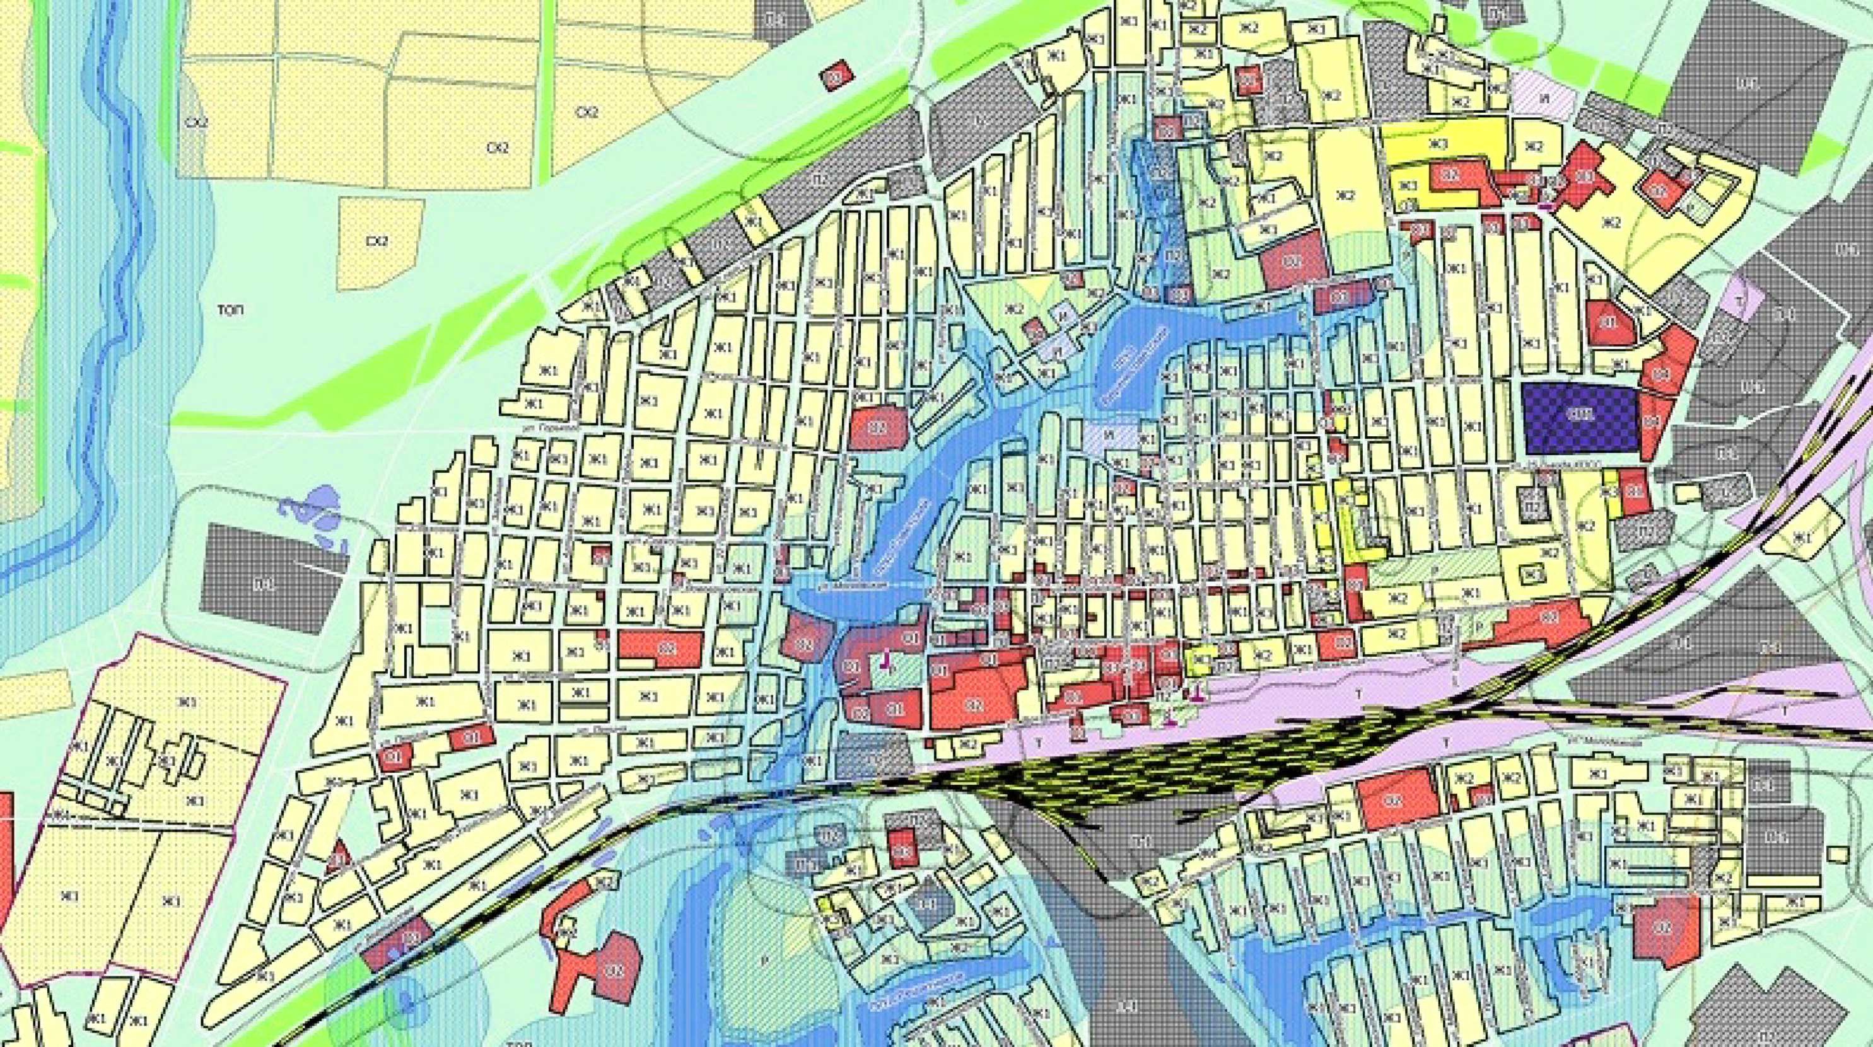

Проектируемая территория межевания
 |  |  |  |  |  | Саратовская область, р-н Ершовский, г Ершов, ул Семафорная
 | изм | кол | фамилия | подпись | дата | Проект межевания территории, ограниченной границей кадастрового квартала 64:13:004909  Схема расположения проектируемой территории в планировочной структуре г. Ершов | Заказ | Заказчик | дата
 | Снимал |  |  |  |  |  | лист 1 | листов 3
 | Чертил |  | Агапкин А.А. |  |  | система координат МСК-64  система высот Балтийская масштаб | ООО  «Городской центр недвижимости»
 | Проверил |  | Пигачев В. А
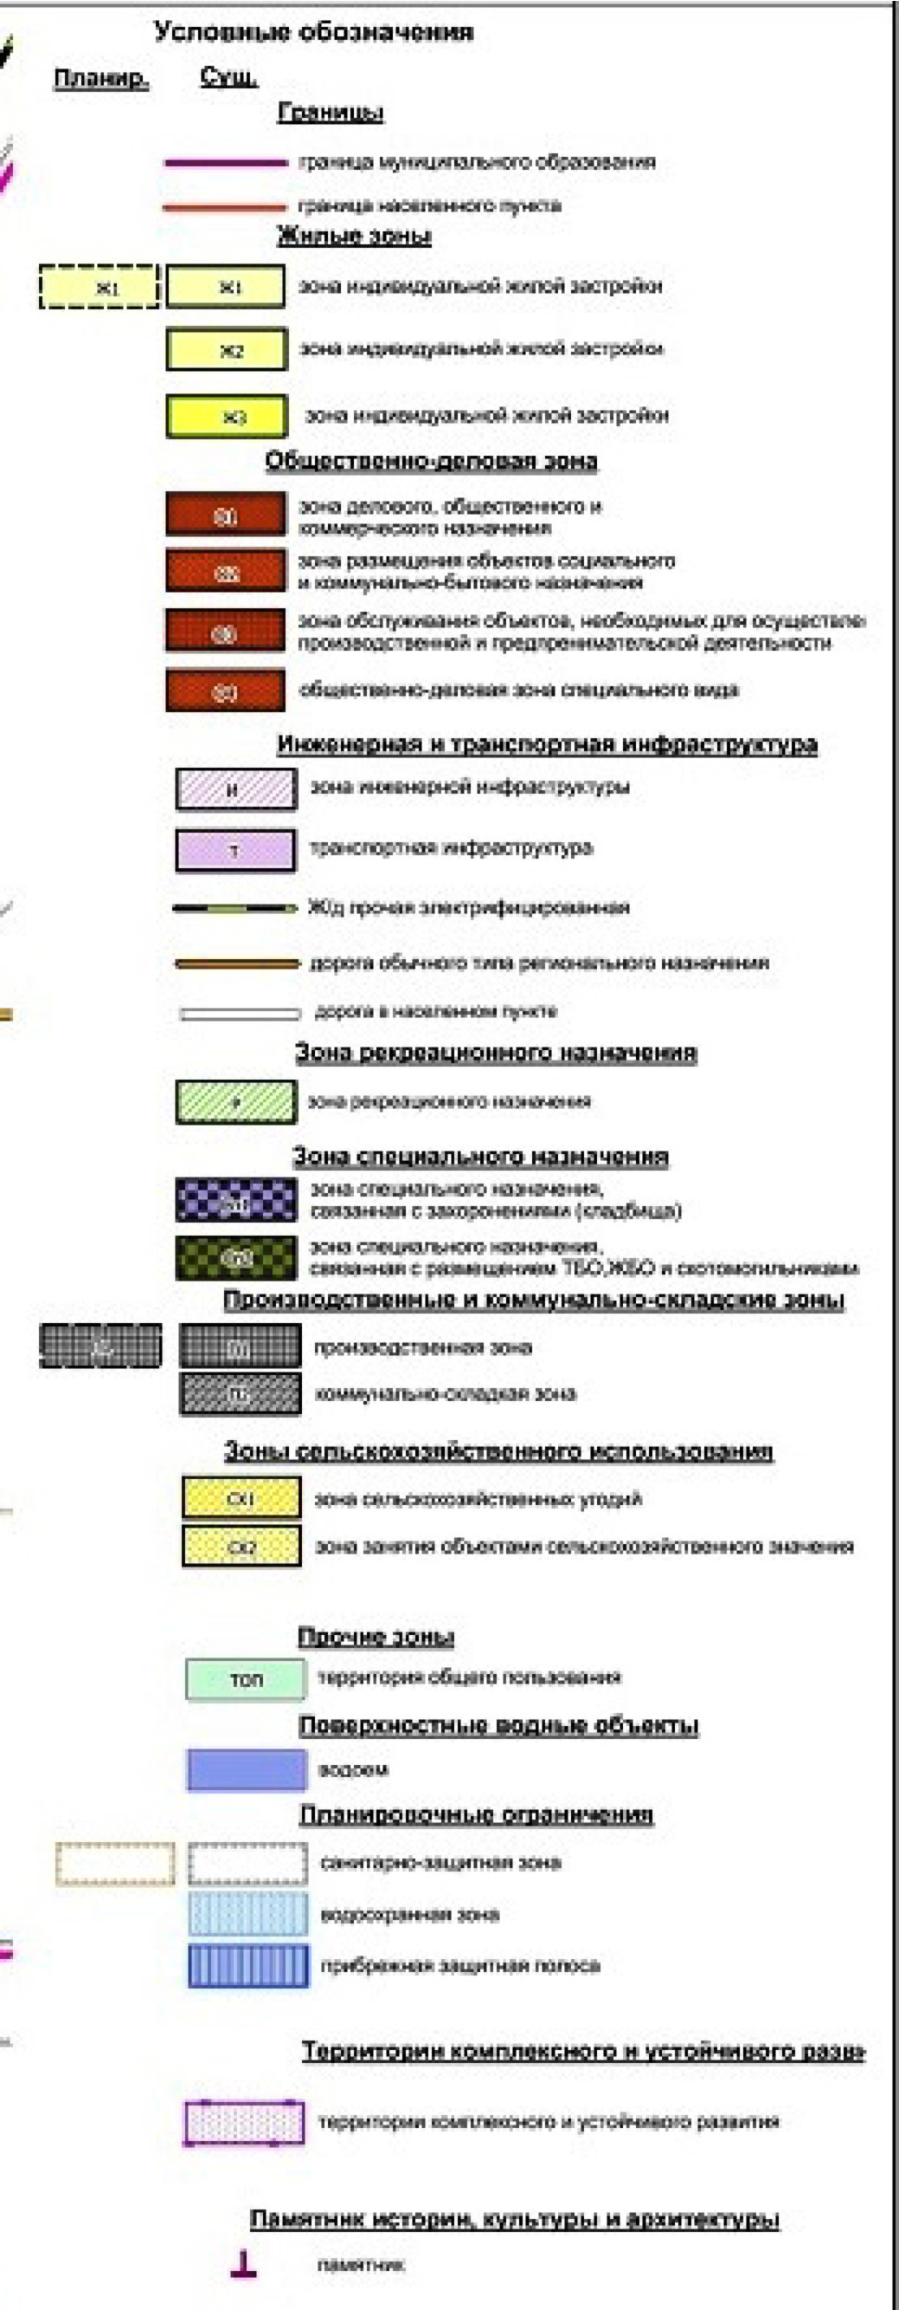

:30  :29 | :15 | :4  :37 | :14  :3 | :18 | :11 | :36 | :16 | :32(1)  :32(2) :33  64:13:004909:31  3 жд. кирпич | :22(2)  :22(1)  :ЗУ1  :39 | :21  64:13:004909  :ЗУ2 | :23  :12  :38 | :10 | :35 | :34 | :19 | :24 | Проект межевания территории кадастрового квартала 64:13:004909  условные обозначения  :ЗУ1  Территория для проектирования  земельный участок сведения о котором  :34 внесены в ЕГРН  64:13:004909 Граница кадастрового квартала  объект капитального строительства  :39 сведения о котором внесены в ЕГРН
 |  |  |  |  |  |  |  |  |  |  |  |  |  |  |  |  |  |  |  |  |  |  | Саратовская область, р-н Ершовский, г Ершов, ул Семафорная
 |  |  |  |  |  |  |  |  |  |  |  |  |  |  |  |  |  | изм | кол | фамилия | подпись | дата | Проект межевания территории, ограниченной границей кадастрового квартала 64:13:004909  Проект межевания территории | Заказ | Заказчик | дата
 |  |  |  |  |  |  |  |  |  |  |  |  |  |  |  |  |  | Снимал |  |  |  |  |  | лист 1 | листов 3
 |  |  |  |  |  |  |  |  |  |  |  |  |  |  |  |  |  | Чертил |  | Агапкин А.А. |  |  | система координат МСК-64  система высот Балтийская масштаб 1:750 | ООО  «Городской центр недвижимости»
 |  |  |  |  |  |  |  |  |  |  |  |  |  |  |  |  |  | Проверил |  | Пигачев В. А
